CONSELHO ESTADUAL DE EDUCAÇÃO
PROCESSO CEE Nº 1531/85 - PROC. DRE/A nº 4251/84
INTERESSADO : ALEXANDRE AUGUSTO MaRTINS
ASSUNTO : Regularização de vida escolar
RELATOR : CONSº DERMEVAL SAVIANI
PARECER CEE Nº 1294/86 - CEPG - aPROVADO EM 29/10/86
1. HISTÓRICO
1.1 A direção da EEPSG "Profº Stélio Machado Loureiro", DE de Birigui, DRE de Araçatuba, encaminha ao Conselho Estadual de Educação requerimento, datado de 05/12/84, pedindo a convalidação de atos escolares e regularização da vida escolar de:
ALEXANDRE AUGUSTO MARTINS, nascido aos 15/03/69; filho de Antônio Martins Pereira e Neusa Martins. /
1.2 O aluno contava com 06 anos de idade, em 1975, quando frequentou, como "ouvinte" a 1ª série C do 2° GESC de Pereira Barreto - DEB de Andradina da IX DRE/Araçatuba, tendo-se mostrado sempre interessado, assíduo, pontual e dominando todas as dificuldades de alfabetização. Às fls. 06 do processo DRE/A nº 4251/85, consta atestado, de 12/12/75 expedido pela Sra. Diretora do mencionado estabelecimento de ensino, declarando as notas atribuídas ao alunos nessa série, que foram as seguintes:
Língua Portuguesa.... 9,5
Matemática 9,7
Estudo s So ciais 10,0
Media 9,5
- Efetuou matrícula mediante atestado expedido pelo 2º GESC. de Pereira Barreto (fls. 22), atual EEPG “Agnes Liedtke", no Colégio "Sagrado Coração de Jesus", em Birigui, na 2ª série do 1º grau, em 27/01/76, sendo que a matrícula foi efetuada por um lapso da dirotoria e secretaria em exercício na época. Cursou, nesse estabelecimado de ensino, a 2ª e 3ª série nos anos subsequentes, 1976 e 1977, sendo promovido (fls. 22, 23, 24 e 26).
- Foi transferido novamente, conforme atestado de vaga e Histórico escolar (fls. 05, 18, 20 e 25) para a EEPG "Roberto Olark” - Birigui, onde cursou as 4ª e 5ª séries sendo promovido nos anos subsequentes de 1978 a 1979.
Observamos que no processo não consta a documentação relativa a essas matrículas.
1.5 Foi transferido, pela terceira vez, segundo histórico escolar de fls. 05, 18 e 20 desta feita para a EEPSG "Orestes Guimarães", de São Paulo. Observamos que no processo não consta documentação relativa à matrícula ha 6ª série, em 1980, em que foi considerado ao cabo do ano letivo.

PROCESSO CEE Nº 1331/85 PARECER CEE Nº 1294/86 2
siderado ao cabo do ano letivo.
1.6 Foi transferido pela quarta vez, segundo histórico escolar fls. 05, 18 e 20, para a EEPSG "Major Arcy" - S.P. onde cursou as 7ª e 8ª séries do 1º grau nos anos subsequentes, 1981 e 1982, ficando retido na 8ª série. Observamos que do processo não consta a documnatação relativa às matrículas nas 7ª e 8ª séries.
- Foi transferido pela quinta vez, conforme documentos de
fls. 03 e 17, para a EEPSG "Profº Stélio Machado Loureiro", Birigui
na 8ª série do 1º grau, nos anos de 1983 e 1984, sendo considerado retido. Observamos que no processo não constam as menções nem a documentação relativa à matrícula na 8ª série.
- Foi transferido pela sexta vez (segundo informação nº
19/85, fls. 19), em 25/02/85, para a EEPSG "Profª Maria Mathilde Castein Castilho" de Birigui. Em 30/03/85, deixou de frequentar esta unidade escolar, não havendo solicitado transfêrencia para outro estabelecimento.
Resumindo, o aluno Alexandre Augusto Martins, fez os seguintes estudos em nível de 1º grau:
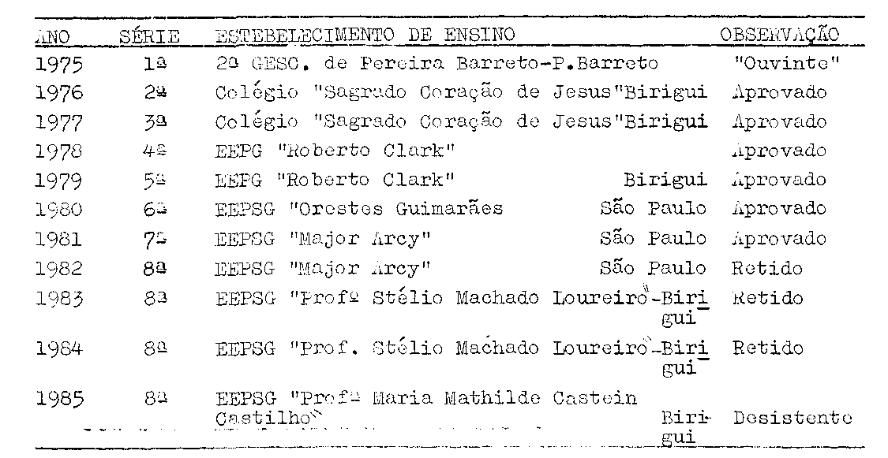

1.9 Na DRE de Araçatuba, o Sr. Diretor da Regional solicitou
ao Sr. Supervisor de Ensino de Birigui informação se o caso estaria
enquadrado nos termos do artigo 4º da Deliberação CEE 13/84.
1.10 À vista da solicitação do Sr. Diretor Regional, o Sr. Supervisor de Ensino informou que o presente caso foi analisado à luz da Deliberação CEE 13/84 e em especial quanto à aplicação do seu artigo 4º, que trata de "matrícula dos alunos, na 1ª série do 1º grau...,

PROCESSO CEE Nº 1331/85 PARECER CEE Nº 1294/86 3
isto é, sem idade regular", e não sendo pertinente ao caso, tendo em vista que o aluno não foi matriculado, mas frequentou a 1ª série em 1975, como "ouvinte", e retificou o proposto anteriormente, ou seja, convalidação da matrícula na 2ª série do 1º grau (fls.12).
- Atualizados os autos, por solicitação da CEI, após análise foram encaminhados ao CEE através do Gabinete da SE, com proposta
de regularização da vida escolar de Alexandre Augusto Martins.
- O Processo encontra-se instruído com:
- certidão de nascimento - fls. 04
- histórico escolar - EEPSG "Major Arcy" fls. 05
- declaração da direção 2ª GESC. de Pereira Barreto fls.
06. - histórico escolar - EEPSG "Profº Stélio Machado Loureiro" fls. 18.
- histórico escolar - EEPSG "Profª Maria Mathilde Castein Castilho" fls. 20.
- requerimento de matrícula para 2ª e 3ª séries, exercício 1976/1977, no Colégio Sagrado Coração de Jesus fls. 23/24.
- histórico escolar - Colégio Sagrado Coração de Jesus
fls. 26.
2. APRECIAÇÃO
- Trata o protocolado de pedido de convalidaçao de matrícula e dos demais atos escolares praticados subsequentemente pelo aluno Alexandre Augusto Martins, que frequentou a 1ª série do 1º grau,
como aluno "ouvinte", em 1975, no 2º GESC de Pereira Barreto, atual
EEPS "Angnes Liedtke”.
- É de se notar que, no presente caso, além do aluno frequentar a 1ª série do 1º grau, na condição de aluno "ouvinte", portanto, sem ter sido regularmente matriculado nesse ano de 1975: em
que fora admitido na sala de aula como "ouvinte", o interessado contava com apenas 6 anos de idade.
A situação de matrícula condicional inexiste segundo os termos do Parecer CEE nº 399/76, do Nobre Conselheiro Hilário Torloni : item B "ao mesmo tempo que veda, logo no artigo 1º, a matrícula condicional em qualquer série do 1º e do 2º graus, abre no artigo 2º, a possibilidade de aceitar como ouvinte, o aluno que ainda não tenha em mãos a documentação legal para a formalização da matrícula. O ouvinte participaria de todas as atividades escolares, mas teria sua matrícula anulada, se não apresentasse a necessária documentação até o término do período. Entretanto, não seria aceito aluno ouvinte na 1ª série de cada grau" (grifo nosso), portanto na verdade os atos escolares praticados pelo mesmo carecem de validade, uma vez que o mesmo não foi matriculado, embora tenha frequentado a 1ª série do 1º

Processo CEE nº 1331/85 Parecer CEE nº 1294/86 4
grau e obtido notas que o levaram a ser promovido.
2.6 Observe-se por outro lado, que o aluno frequentou com sucesso as séries subsequentes até a 8ª, série do 1º grau. Portanto, à luz do procedimento adotado por este Colegiado em casos da espécie, cumpre convalidar a matrícula na 2ª série e os atos escolares decorrentes.
3. CONCLUSÃO
Convalida-se a matrícula de ALEXANDRE AUGUSTO MARTINS, em 1976, na 2ª série do 1º grau do Colégio "Sagrado Coração de Jesus" de Birigui, ficando também convalidados os atos escolares subsequentes praticados em decorrência da referida matrícula.
São Paulo, 10 de setembro de 1986.
a) Cons. DERMEVAL SAVIANI
RELATOR
4. DECISÃO DA CÂMARA
A CÂMARA DO ENSINO DO PRIMEIRO GRAU adota como seu Parecer o Voto do Relator.
Presentes os nobres Conselheiros: Anna Maria Q. Brant de Carvalho, Cecília Vasconcellos L. Guaraná, Celso de Rui Beisigel, Dermeval Saviani, Luiz Antônio de S. Amaral, Sílvia Carlos da S. Pimentel e Ubiratan D'Ambrósio.
Sala da Câmara do Ensino do Primeiro Grau, em 01 de outubro de 1986.
a) Cons. LUIZ ANTÔNIO DE SOUZA AMARAL
PRESIDENTE
DELIBERAÇÃO DO PLENÁRIO
O CONSELHO ESTADUAL DE EDUCAÇÃO aprova, por unanimidade, a decisão da Câmara do Ensino do Primeiro Grau, nos termos do Voto do Relator.
Sala "Carlos Pasquale", em 29 de outubro de 1986
a) Consa. MARIA APARECIDA TAMASO GARCIA
Presidente

